Отчет по практической работе № 1

Тема: «Создание структуры базы данных по своей предметной области в SQL Server Management Studio или SQLite. Заполнение таблиц базы данных тестовыми данными»

Выполнила: студентка гр. ИСП.21.1А Алибекова З.

Вариант № 1. Предметная область: Библиотека

Ход работы:

1. Создана таблица Читатели со следующими полями:

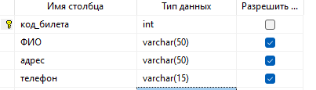

1. Создана таблица Книги со следующими полями:

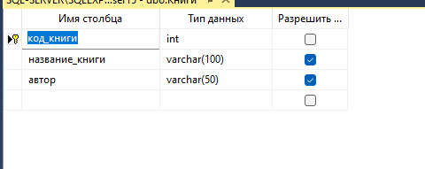

1. Создана таблица Выдача_книг со следующими полями:

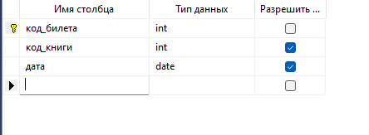

1. Создана диаграмма с таблицами, и созданы связи между ними

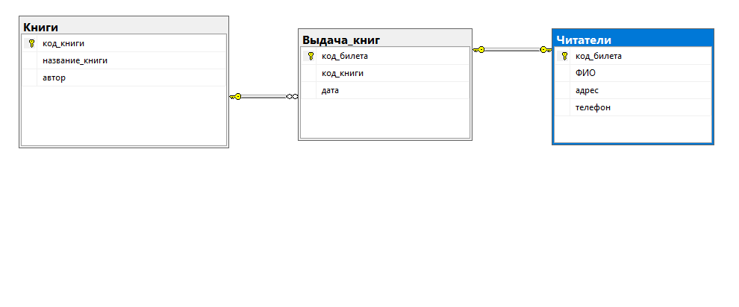

1. Создана резервная копия БД. Для этого проделаны следующие шаги:
   * ПКМ по базе данных
   * В появившемся меню выберем пункт Tasks
   * Далее выберем пункт BackUp…
   * В появившемся меню выбираем нужный путь
   * Далее нажимаем кнопку OK.
2. Создан скрипт базы данных. Для этого проделаны следующие шаги:

* ПКМ по БД, выбираем пункт Tasks, далее Generate Scripts…
* В появившемся меню нажимаем Next, далее пункт Select specific database objects и выбираем нужные таблицы
* На следующей странице нажимаем кнопку Advanced, находим пункт Types of data to script и выбираем значение Schema and data, далее нажимаем кнопку OK, выбираем пункт Save as script file, выбираем нужный путь и вводим нужное название
* Нажимаем на кнопку Finish